SORU ÇÖZME TEKNİKLERİ
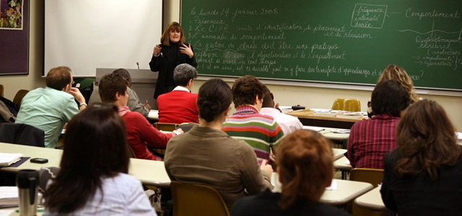
Test sorularını çözerken üç şeye ihtiyacınız vardır, bilgi + yorum + hız. Daha açıkçası sınavlarda başarılı olmak için, bilginizi artırıp, yorum gücünüzü geliştirip, hızınızı yükseltmeniz gerekiyor.
Bununla birlikte size önerimiz, sınavlara sadece soru çözmeye odaklanarak hazırlan-mayın; aynı zamanda konu çalışırken kendi kendinize, sınav mantığına uygun sorular hazırlayın. Bu, çalışmalarınızı daha zevkli yapacak ve soruları çözmek bir süre sonra eğlenceli bir oyun haline gelecektir.
Hızlı Okuyun, Hızlı Çözün
Soru çözme hızı ile anlayarak okuma hızı aynı değildir. Problem çözerken hız azalır. Ancak kişi anlayarak okuyabilme hızını artırdıkça problem çözme hızı da doğru orantılı olarak artar.
Okuma hızını geliştirirken öncelikle amacınız göz kaslarınızı geliştirmek, sırasıyla hızlı görme, algılama, anlama ve öğrenme becerisini pekiştirmek olmalıdır. Asıl amaç anlama odaklı hızı artırmaya çalışmaktır. Bunun için okuduğunuzu başta anlamasanız dahi hızınızı artırmaya devam edin. Sonra hızı koruyarak anlamayı geliştirmeye çalışın. Sonuca ulaşacaksınız.
Soru Çözerken Gerekli Pratik Bilgi
- Soruları hızla gözden geçirin.
İlgili bölüm testlerine cevap vermeden önce bütün sorulara hızla bir göz atın. Bu, zihninizin yeni bölüme geçişini kolaylaştıracak ve testin geneli hakkında fikir verecektir.
- Soru kökünü anlamadan metni veya seçenekleri okumayın.
Beyniniz neyi anlaması gerektiği konusunda yeterince hazır olursa sonuca daha hızlı ulaşabilirsiniz.
- Doğruluğundan kesin emin olduğunuz seçeneği belirlediğinizde artık o soruyla oyalanmayın.
Bir başka yol da yanlıştan doğruya gitmenizdir. Seçenekleri ikiye indirgediğinizde artık tahmininizi zorlayabilirsiniz.
- Bütün sorular aynı zorlukta değildir; ancak puanların hesaplanmasında aynı testteki soruların ağırlığı aynıdır.
Soruların zorlukları %10 çok zor, %20 zor, %40 normal, %20 kolay, %10 çok kolay sorulardan oluşur. Tabi bu, biraz da ne kadar çalıştığınıza bağlıdır. Kolay soruları çözmek için 35-45 saniye yeterken zor sorularda bu süre iki dakikaya kadar çıkabilir. Her soru için ortalama bir dakika süre öngörülmüştür.
- Turlama tekniğini kullanın.
Bu yöntem, sorulara takılıp moralinizin bozulmasına ve diğer soru çözümlerinin de olumsuz etkilenmesine engel olur. İlk turda kolaylıkla yapabileceğiniz soruları işaretledikten sonra diğer sorulara geçin. Bir süre sonra tekrar takıldığınız sorulara dönün.
- Soru kökünün veya metninin uzun oluşu sizin için daha fazla ipucu anlamına gelir.
Bu nedenle uzun metinli sorular daha kolay çözülebilen sorular olarak algılanmalıdır.
- Yapılan araştırmalar, iki seçeneğe indirilmiş sorularda akla ilk gelenin genellikle doğru tahmin olduğunu göstermektedir.
Buradaki “tahmin” kelimesi tahminden daha fazla anlam taşımaktadır. Bunun için ilk tahmininizi bir kez daha tetkik edin.
- Bazen dikkatiniz istenen şeyin tam aksine odaklanır ve yanlış seçeneğe yönelirsiniz.
Bu zaafınızdan test uzmanları yararlanır; insan psikolojisi soru içindeki ifadeleri olumlu yönde algılama eğilimlidir. Bu nedenle soru formlarında altı çizili veya kalın yazı karakterli ifadeleri daha dikkatli okumalısınız. Örneğin “hangisidir” sorusunun “hangisi değildir” sorusu ile karıştırılması yaygın hatalardan biridir.
Rehber ve Psikolojik Danışman
Damla Oğuz

